12 сәуір 2021 жылдың қатты отын сатып алу бойынша 13271 тонна көмір жалпы соммасы 118702,0 мың теңгеге товар биржасы арқылы сатып алу тәсілімен жарияланды. Жариялау қорытындылары бойынша «Құлагер» ЖШС жеңімпаз болып табылды.
12 апреля 2021 года по закупу твердого топлива было объявлено 13271 тонн угля способом закупа через товарную биржу на общую сумму 118702,0 тыс. тенге. По итогам публикации победителем стало ТОО «Кулагер".

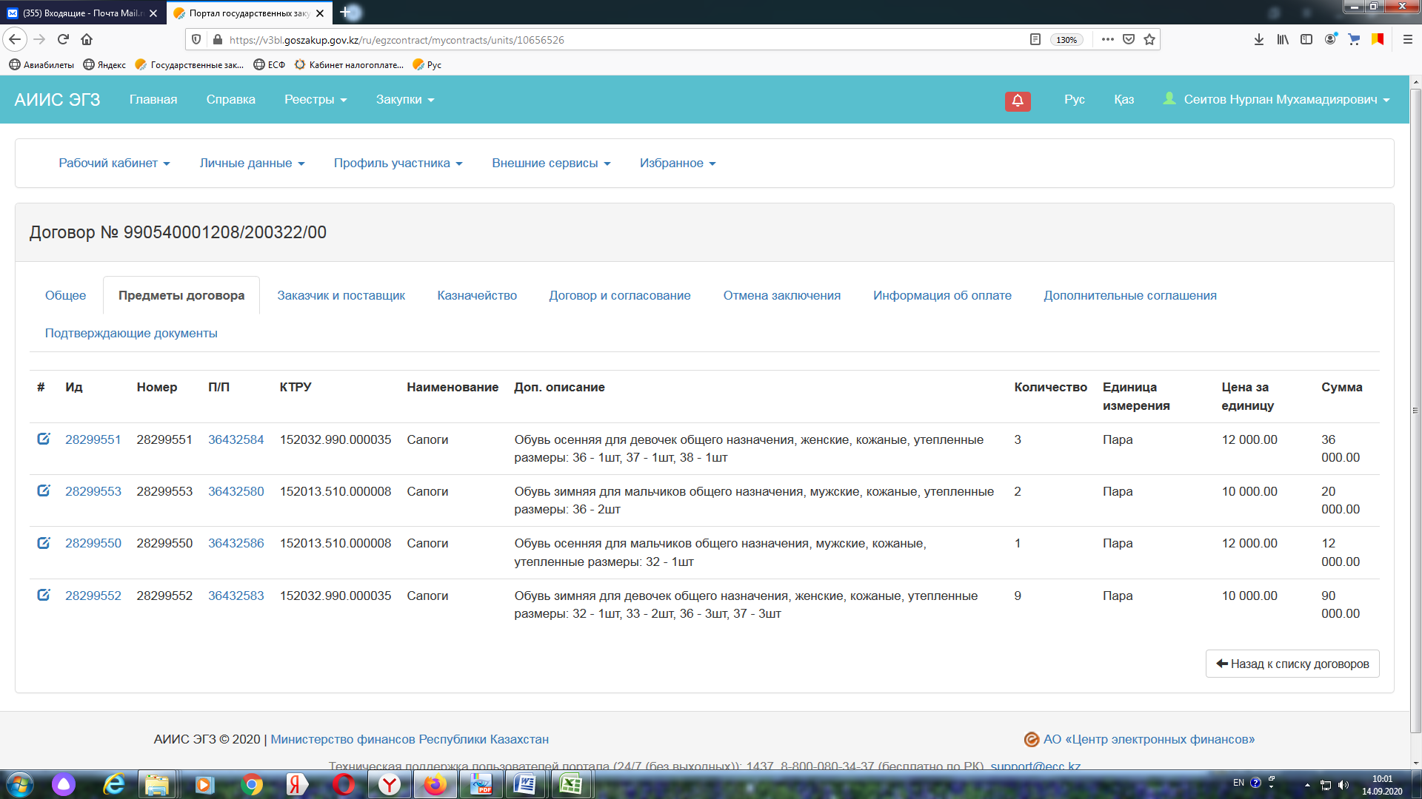

После того как поставщик возместит ущерб согласно судебному решению по договорным обязательствам, дальнейшие действия по незаконченному ремонту здания дом культуры Заказчик вправе продолжить невыходя из норм законодательств РК.

